

MindMate

Trabalho Interdisciplinar - Aplicações Web



Belo Horizonte, Abril/2022

Sumário

**Introdução** **3**

Problema 3

Objetivos 3

Justificativa 4

Público alvo 4

**Especificação do Projeto** **4**

Personas 4

Histórias de usuários 6

Requisitos do Projeto 7

Requisitos Funcionais 7

Requisitos não funcionais 8

Restrições 8

**Metodologia** **9**

Relação de Ambientes de Trabalho 9

Gestão de código fonte 9

Gerenciamento do Projeto 10

**Projeto de Interface** **11**

Fluxo do Usuário 11

Wireframes 12

Tela - Inicial 13

Tela - Login 13

Tela - Alterar Senha 14

Tela - Homepage Parte 1 14

Tela - Homepage Parte 2 15

Tela - Contato com Especialista 15

Tela - Aba de Perfil 16

**Referências** **17**

# Introdução

A doença de Alzheimer é uma das principais causas de demência em todo o mundo, afetando milhões de pessoas e suas famílias. É uma condição que afeta principalmente a memória, o raciocínio e a capacidade de tomar decisões, dificultando a realização de atividades cotidianas. Com o envelhecimento da população, a doença de Alzheimer e outras formas de demência se tornam cada vez mais comuns, o que destaca a importância de encontrar maneiras eficazes de ajudar as pessoas que sofrem dessa condição. Nesse contexto, a criação de um aplicativo que ajudasse pessoas com Alzheimer a manterem sua mente ativa e que consequentemente melhorem a sua memória poderia se tornar uma ferramenta valiosa que melhoraria a qualidade de vida dessas pessoas e de seus familiares e cuidadores.

## Problema

A falta de ferramentas adequadas para ajudar e tratar pessoas com a doença de Alzheimer é um grande problema. As opções de tratamento atualmente disponíveis são limitadas e muitas vezes inalcançáveis para parte da população. Além disso, o suporte para os cuidadores e familiares desses pacientes também pode ser limitado, levando a altos níveis de estresse e sobrecarga emocional. O que leva a necessidade de criação de um sistema interativo onde os idosos poderão cuidar de sua saúde mental com facilidade e a comodidade de sua casa.

## Objetivos

O objetivo geral deste trabalho é a criação de um aplicativo que melhore a qualidade de vida daqueles com Alzheimer e também daqueles que convivem com os portadores da doença.

Como objetivos específicos, pode-se ressaltar:

* Fornecer funcionalidades que permitam canais de comunicação com médicos especializados em saúde do idoso, sobretudo Alzheimer.
* Oferecer exercícios cognitivos na forma de jogos virtuais que ajudem a estimular e manter as funções cognitivas, como memória, linguagem, atenção e pensamento abstrato.
* Promover rotas de caminho à clínicas e hospitais perto da residência dos usuários.
* Fornecer testes de nivelamento da doença, a fim de dar uma noção básica ao paciente, o mesmo, dependendo do resultado poderá procurar, ou não, ajuda profissional.

## Justificativa

A Organização Mundial da Saúde (OMS) estima que aproximadamente 55 milhões de pessoas vivem com algum tipo de demência. A mais comum é a doença de Alzheimer, que afeta 7 em cada 10 pessoas em todo o mundo. A OMS alerta para uma preocupante tendência ascendente desses números à medida que a população envelhece. A Alzheimer's International, com sede no Reino Unido, estima que os casos globais podem chegar a 74,7 milhões em 2030 e 131,5 milhões em 2050.

Aqui no Brasil, cerca de 1,2 milhão de pessoas contraem a doença a cada ano, segundo dados do Ministério da Saúde, com 100 mil novos diagnósticos. Tais dados preocupantes evidenciam a necessidade de novas técnicas no combate ao agravamento da doença. Logo, o “MindMate” poderia ser uma ferramenta importante nesse combate oferecendo serviços que muitas pessoas no Brasil e no mundo não têm fácil acesso ou conhecimento, acerca das terapias, do acompanhamento médico, dos jogos, etc.

## Público alvo

Pessoas que tenham ou suspeitam que possuem a doença de Alzheimer em seus vários níveis. Além disso, familiares, cuidadores e médicos que, em seu cotidiano, convivem com pessoas com tal enfermidade, também podem aproveitar as várias funcionalidades que o aplicativo pode oferecer.

# Especificação do Projeto

A definição exata do problema e dos pontos mais relevantes a serem tratados neste projeto foi consolidada com a participação dos usuários em um trabalho de imersão feito pelos membros da equipe a partir da observação dos usuários em seu local natural e por meio de entrevistas. Os detalhes levantados nesse processo foram consolidados na forma de personas e histórias de usuários.

## Personas

As personas levantadas durante o processo de entendimento do problema são apresentadas na Figuras que se seguem.

|  | **Alan Ferreira** | |
| --- | --- | --- |
| **Idade**: 92  **Ocupação**: Aposentado | Aplicativos:   * Instagram * Flipboard |
| Motivações   * …. * …. * …. | Frustrações   * .... * …. * …. * …. | Hobbies, História   * Cantor * …. |

|  | **Carol Zaghetti** | |
| --- | --- | --- |
| **Idade**: 30  **Ocupação**: Psicóloga | Aplicativos:   * Facebook * Linkedin * Aplicativos  de bancos |
| Motivações   * …. * …. * …. | Frustrações   * .... * …. * …. | Hobbies, História   * ler * …. |

|  | **Felipe Zaghetti** | |
| --- | --- | --- |
|  | |
| **Idade**: 40  **Ocupação**: Médico geriatra e neurologista | Aplicativos:   * Facebook * Linkedin * Aplicativos  de bancos |
| Motivações   * …. * …. * …. | Frustrações   * .... * …. * …. * …. | Hobbies, História   * Jogos digitais * …. |

|  | **Rafael Lange** | |
| --- | --- | --- |
| **Idade**: 68  **Ocupação**: Marceneiro | Aplicativos:   * Facebook * Linkedin * Aplicativos  de bancos |
| Motivações   * …. * …. * …. | Frustrações   * .... * …. * …. * …. | Hobbies, História   * ler * pintar * produzir peças |

|  | **Gabriela Catuzzo** | |
| --- | --- | --- |
| **Idade**: 75  **Ocupação**: Aposentada/Pintora | Aplicativos:   * Facebook * Linkedin * Aplicativos  de bancos |
| Motivações   * …. * …. * …. | Frustrações   * .... * …. * …. * …. | Hobbies, História   * ler * pintar |

## Histórias de usuários

A partir da compreensão do dia a dia das personas identificadas para o projeto, foram registradas as seguintes histórias de usuários.

| **Eu como … [PERSONA]** | **… quero/desejo …  [O QUE]** | **… para ....**  **[POR QUE]** |
| --- | --- | --- |
| Alan Ferreira | receber cuidados e ter entretenimento | melhora na qualidade de vida |
| Carol Zaghetti | Cuidar da pessoa, auxiliar no uso do app, fazer companhia e ajudar a compreender | Para ajudar o familiar portador de Alzheimer a ter uma qualidade de vida melhor |
| Felipe Zaghetti | Cuidar de idosos, orientar o cuidador, indicar medicamentos, sugerir tratamentos e melhorias ao serviço | Ajudar idosos e pessoas com a doença |
| Rafael Lange | Verificar se possui Alzheimer | Para auxiliar no tratamento caso o pré-diagnóstico seja positivo |
| Gabriela Cattuzzo | Ajuda no tratamento do Alzheimer por meios dos exercícios cognitivos | Forma de terapia ocupacional para melhorar a qualidade de vida |

## Requisitos do Projeto

O escopo funcional do projeto é definido por meio dos requisitos funcionais que descrevem as possibilidades interação dos usuários, bem como os requisitos não funcionais que descrevem os aspectos que o sistema deverá apresentar de maneira geral. Estes requisitos são apresentados a seguir.

### Requisitos Funcionais

A tabela a seguir apresenta os requisitos do projeto, identificando a prioridade em que os mesmos devem ser entregues.

| **ID** | **Descrição** | **Prioridade** |
| --- | --- | --- |
| RF-01 | O aplicativo deve indicar e sugerir medicamentos, profissionais e clínicas que possam ajudar na terapia. | Alta |
| RF-02 | O aplicativo deve fornecer testes de nivelamento para descobrir o grau de Alzheimer de cada paciente. | Alta |
| RF-03 | O aplicativo deve oferecer exercícios cognitivos na forma de jogos como forma de terapia ocupacional para cada usuário. | Alta |
| RF-04 | O aplicativo deve fornecer rotas para clínicas e hospitais perto da casa do usuário em casos de emergências. | Alta |
| RF-05 | O aplicativo deve possuir um sistema de chat interativo com os médicos e profissionais da saúde. | Média |
| RF-06 | O aplicativo deve fornecer um guia de ajuda para os usuários. | Média |
| RF-07 | O aplicativo deve ter uma tela para fazer login e cadastro. | Média |
| RF-08 | O aplicativo deve possuir uma interface simples e de fácil uso. | Baixa |
| RF-09 | O aplicativo deve possuir um sistema de notificação funcional para os usuários. | Baixa |
| RF-10 | O aplicativo deve possuir uma área de edição de perfil para fotos, nome e senha. | Baixa |

### Requisitos não funcionais

A tabela a seguir apresenta os requisitos não funcionais que o projeto deverá atender.

| **ID** | **Descrição** | **Prioridade** |
| --- | --- | --- |
| RNF-01 | O site deve ser publicado em um ambiente acessível publicamente na Internet (Repl.it, GitHub Pages, Heroku); | Alta |
| RNF-02 | O site deverá ser responsivo permitindo a visualização em um celular de forma adequada | Alta |
| RNF-03 | O site deve ter bom nível de contraste entre os elementos da tela em conformidade | Média |
| RNF-04 | O site deve ser compatível com os principais navegadores do mercado (Google Chrome, Firefox, Microsoft Edge) | Alta |

### Restrições

As questões que limitam a execução desse projeto e que se configuram como obrigações claras para o desenvolvimento do projeto em questão são apresentadas na tabela a seguir.

| **ID** | **Descrição** |
| --- | --- |
| RE-01 | O projeto deverá ser entregue no final do semestre letivo, não podendo extrapolar a data de 02/07/2023. |
| RE-02 | O aplicativo deve se restringir às tecnologias básicas da Web no Frontend |
| RE-03 | A equipe não pode subcontratar o desenvolvimento do trabalho. |

# 

# Metodologia

A metodologia contempla as definições de ferramental utilizado pela equipe tanto para a manutenção dos códigos e demais artefatos quanto para a organização do time na execução das tarefas do projeto.

## Relação de Ambientes de Trabalho

Os artefatos do projeto são desenvolvidos a partir de diversas plataformas e a relação dos ambientes com seu respectivo propósito é apresentada na tabela que se segue.

| **Ambiente** | **Plataforma** | **Link de Acesso** |
| --- | --- | --- |
| Repositório de código fonte | GitHub | <https://github.com/ICEI-PUC-Minas-PMGCC-TI/ti-1-pmg-cc-m-20231-tiaw-mindmate> |
| Documentos do projeto | Google Drive | <https://drive.google.com/drive/folders/1Mk3Qxp3deStYj1KcZ_p0PPxPKqe0_BeS?usp=sharing> |
| Projeto de Interface e Wireframes | MarvelApp | <https://marvelapp.com/prototype/9g597ab> |
| Gerenciamento do Projeto | Trello | <https://trello.com/b/VUVhlsyK/tiaw-mindmate> |

## Gestão de código fonte

Para gestão do código fonte do software desenvolvido pela equipe, o grupo utiliza um processo baseado no **Git Feature Branch Workflow**, mostrado na Figura a seguir. Desta forma, todas as manutenções no código são realizadas em branches separadas. Uma explicação rápida sobre este processo é apresentada no site "[5 Git Workflows & Branching Strategy to deliver better code](https://zepel.io/blog/5-git-workflows-to-improve-development/)".

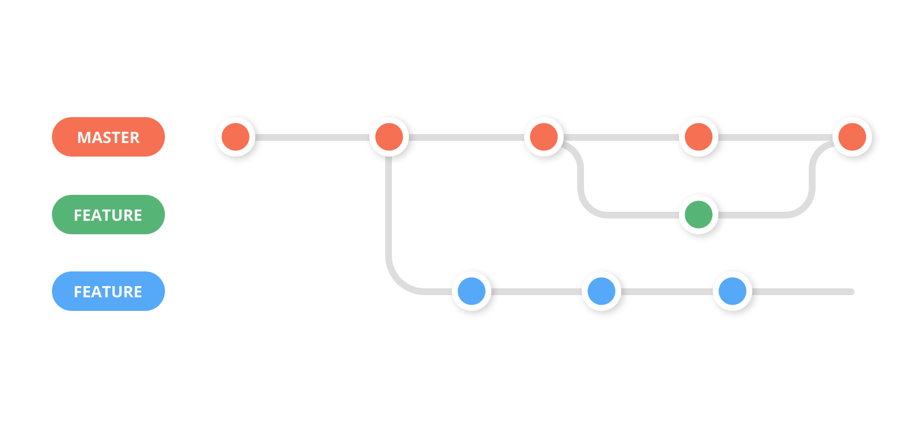

Figura 1 - Fluxo de controle do código fonte no repositório git

## Gerenciamento do Projeto

A equipe utiliza metodologias ágeis, tendo escolhido o Scrum como base para definição do processo de desenvolvimento.

A equipe está organizada da seguinte maneira:

* Scrum Master: Ilo Amy Saldanha Rivero
* Product Owner: Ilo Amy Saldanha Rivero
* Equipe de Desenvolvimento
  + Daniel Victor Rocha Costa (Desenvolvedor Front End)
  + Felipe Bragança Godinho (Designer)
  + Maria Eduarda Pinto Martins (Desenvolvedor Front End, Analista de Negócios)
  + Victor Ferraz de Moraes (Desenvolvedor Back End)
  + Vitor Alexandre Moreira Amaral (Desenvolvedor Front End)

Para organização e distribuição das tarefas do projeto, a equipe está utilizando o Trello estruturado com as seguintes listas:

* **Recursos**: esta lista mantém um template de tarefas recorrentes com as configurações padronizadas que todos devem seguir. O objetivo é permitir a cópia destes templates para agilizar a criação de novos cartões.
* **Backlog**: recebe as tarefas a serem trabalhadas e representa o Product Backlog. Todas as atividades identificadas no decorrer do projeto também devem ser incorporadas a esta lista.
* **To Do**: Esta lista representa o Sprint Backlog. Este é o Sprint atual que estamos trabalhando.
* **Doing**: Quando uma tarefa tiver sido iniciada, ela é movida para cá.
* **Test**: Checagem de Qualidade. Quando as tarefas são concluídas, eles são movidas para o “CQ”. No final da semana, eu revejo essa lista para garantir que tudo saiu perfeito.
* **Done**: nesta lista são colocadas as tarefas que passaram pelos testes e controle de qualidade e estão prontos para ser entregues ao usuário. Não há mais edições ou revisões necessárias, ele está agendado e pronto para a ação.
* **Locked**: Quando alguma coisa impede a conclusão da tarefa, ela é movida para esta lista juntamente com um comentário sobre o que está travando a tarefa.

O quadro kanban do grupo no Trello está disponível através da URL <https://trello.com/b/VUVhlsyK/tiaw-mindmate> e é apresentado, no estado atual, na Figura 2. A definição desta estrutura se baseou na proposta feita por Littlefield (2016).

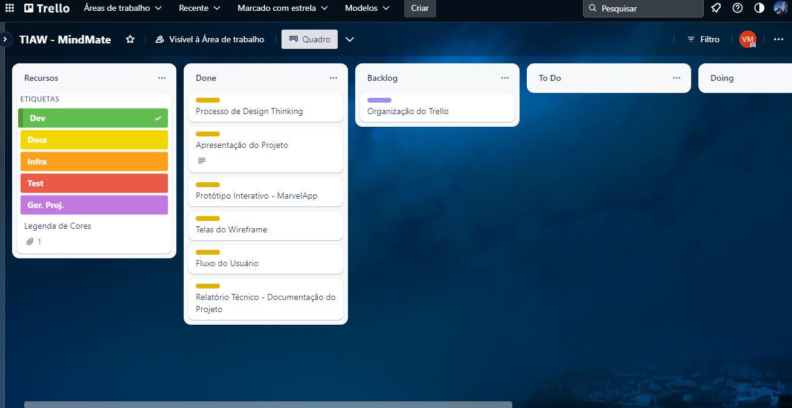

Figura 2 - Tela do Trello utilizada pelo grupo

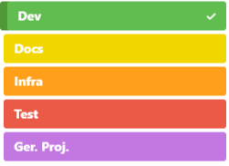

A tarefas são, ainda, etiquetadas em função da natureza da atividade e seguem o seguinte esquema de cores/categorias:

* Documentação
* Desenvolvimento
* Infraestrutura
* Testes
* Gerência de Projetos.

# Projeto de Interface

Dentre as preocupações para a montagem da interface do sistema, estamos estabelecendo foco em questões como agilidade, acessibilidade e usabilidade. Desta forma, o projeto tem uma identidade visual padronizada em todas as telas que são projetadas para funcionamento em desktops e dispositivos móveis.

## 

## Fluxo do Usuário

O diagrama apresentado na Figura 3 mostra o fluxo de interação do usuário pelas telas do sistema. Cada uma das telas deste fluxo é detalhada na seção de Wireframes que se segue. Para visualizar o wireframe interativo, acesse o [ambiente MarvelApp do projeto](https://marvelapp.com/prototype/9g597ab).

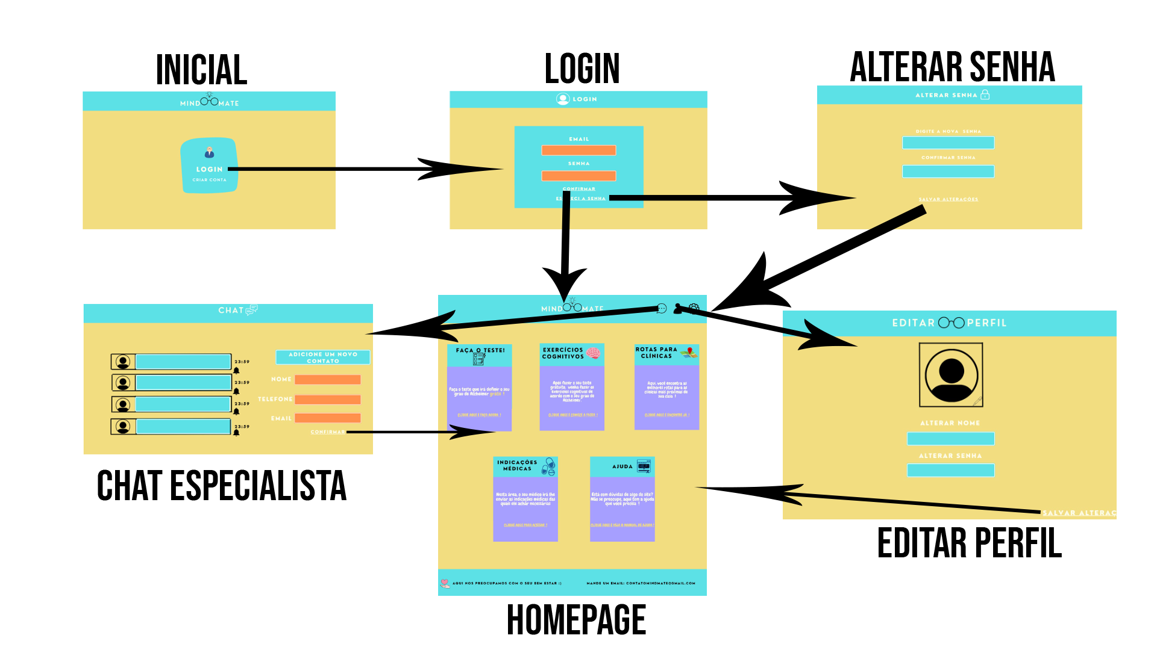

Figura 3 - Fluxo de telas do usuário

## Wireframes

Conforme fluxo de telas do projeto, apresentado no item anterior, as telas do sistema são apresentadas em detalhes nos itens que se seguem. As telas do sistema apresentam uma estrutura comum que é apresentada na Figura 4. Nesta estrutura, existem 3 grandes blocos, descritos a seguir. São eles:

* **Cabeçalho -** local onde são dispostos elementos fixos de identidade (logo) e navegação principal do site (menu da aplicação);
* **Conteúdo -** apresenta o conteúdo da tela em questão;
* **Rodapé** - Informações úteis e contato.

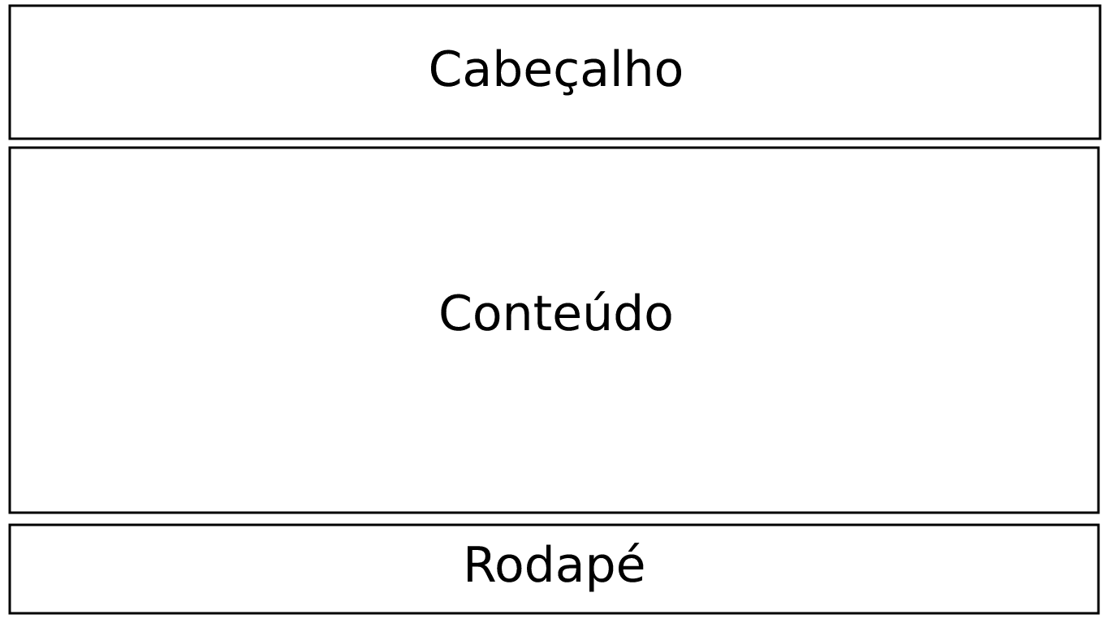

Figura 4 - Estrutura padrão do site

### Tela - Inicial

Permite que o usuário faça login em sua conta ou caso não tenha uma, pode clicar na opção de criar conta.

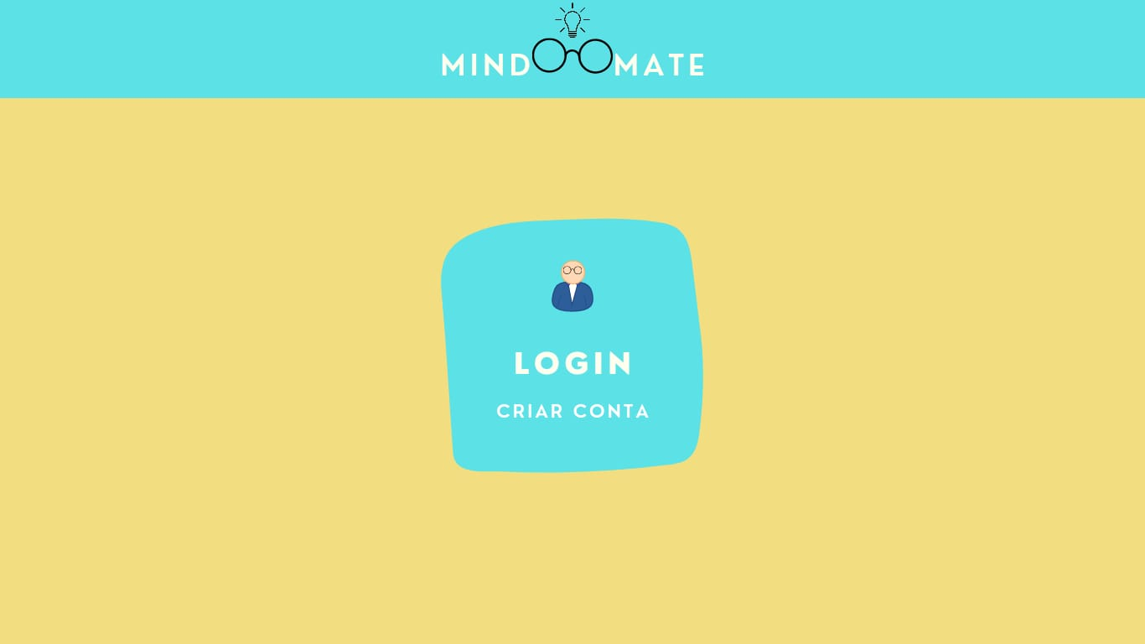

Figura 5 - Tela Inicial

### Tela - Login

Aqui, o usuário digita o seu e-mail e a sua senha. Caso tenha esquecido, basta clicar na opção "esqueci a senha" e será direcionado para uma aba na qual irá permitir alterar a senha.

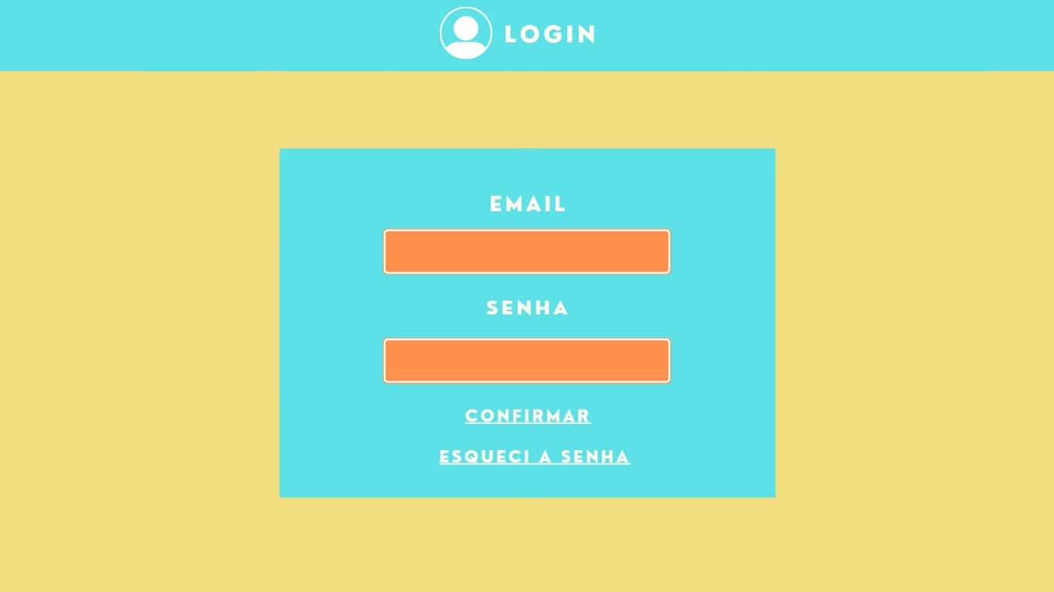

Figura 6 - Tela de Login

### 

### Tela - Alterar senha

Esta é a tela que o usuário altere sua senha para uma nova.

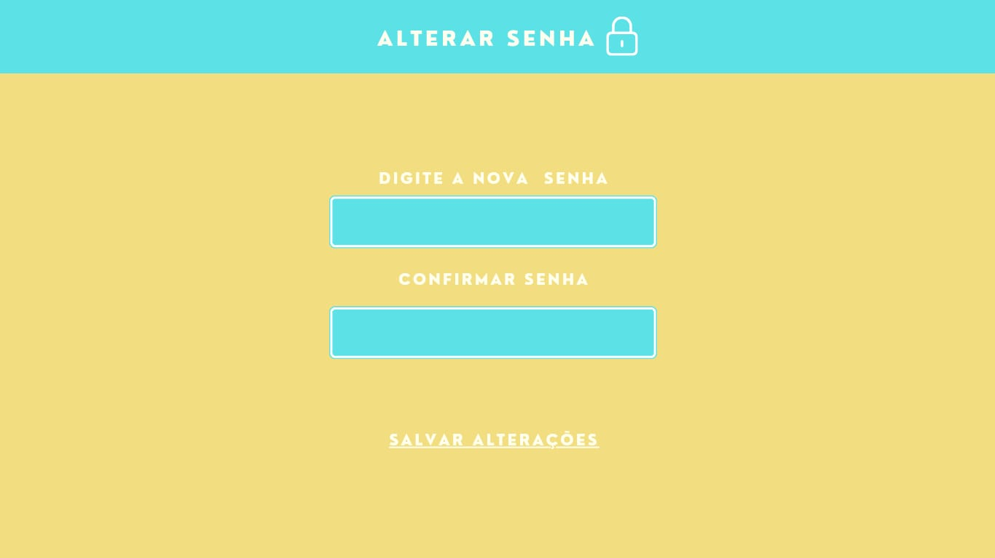

Figura 7 - Tela de Alterar senha

### Tela - Homepage

Aqui, o usuário pode escolher entre fazer o teste que define o seu grau de Alzheimer, fazer exercícios cognitivos e analisar rotas para as clínicas médicas mais próximas do usuário.

* No canto superior direito, tem as opções de acesso ao chat direto com os profissionais da saúde, acesso ao seu perfil para editar-lo como quiser e acesso às configurações.
* Além disso, o usuário pode acessar a aba de indicações médicas, onde o profissional da saúde enviará os arquivos com os remédios receitados por ele. E também, a opção de ajuda, essa opção permite o usuário obter ajuda para manusear o site da maneira correta.

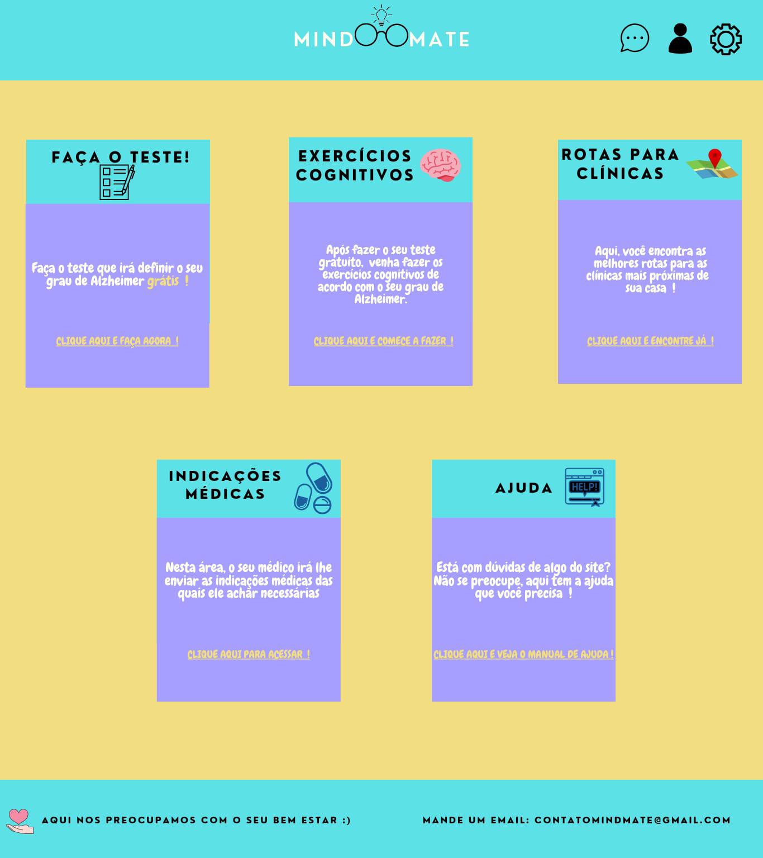

Figura 8 - Homepage

### Tela - Contato com Especialista

Esta é a aba que o usuário poderá conversar com os profissionais da saúde em tempo real. Do lado direito, o usuário tem a opção de adicionar um novo contato caso necessário.

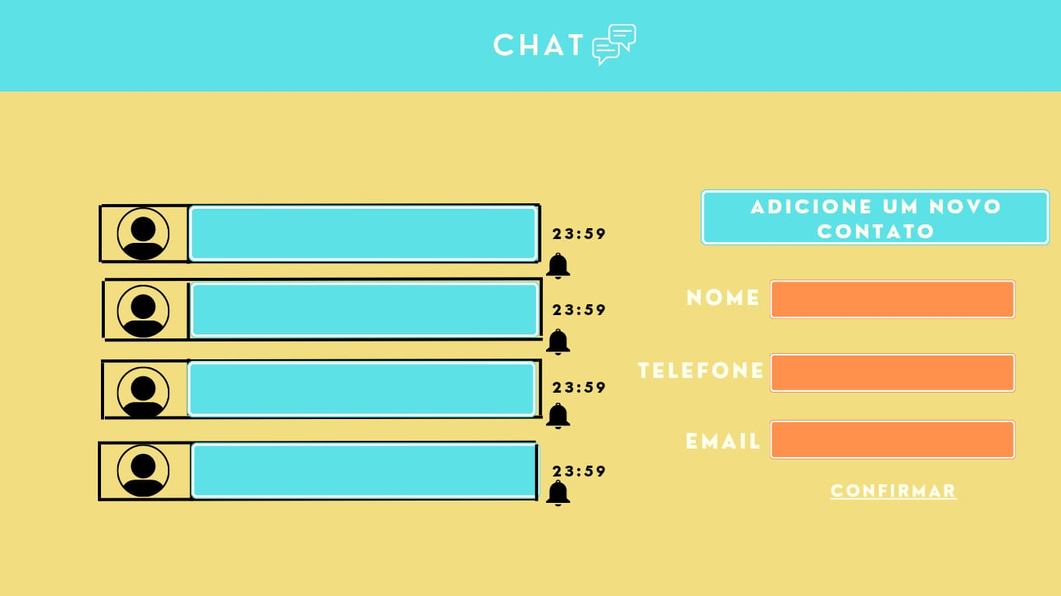

Figura 10 - Tela de Contato com Especialista

### Tela - Aba de Perfil

Esta aba permite ao usuário alterar sua imagem de perfil, nome ou senha.

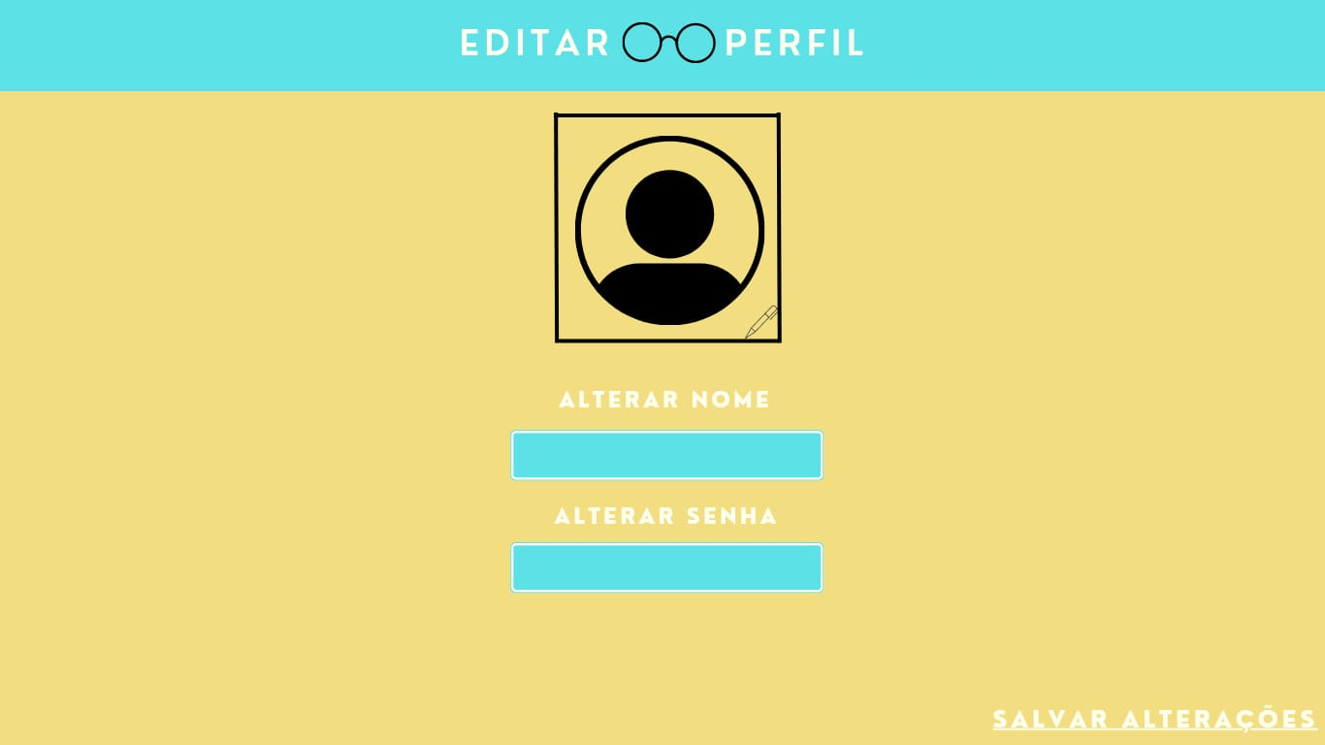

Figura 11 - Tela de Perfil

# Referências

A lista a seguir traz as referências utilizadas até o momento nesse trabalho. são elas:

* Littlefield, A. **Guia da metodologia ágil e scrum para iniciantes**. 2016. Disponível em: <https://blog.trello.com/br/scrum-metodologia-agil>. Acessado em 26/05/2020.
* Canaltech, **Televisão aumenta risco de Alzheimer em idosos.** 2022. Disponível em: <https://canaltech.com.br/saude/televisao-aumenta-risco-de-alzheimer-em-idosos-228144/>. Acessado em 26/10/2022
* alz.org, **Alzheimer e demência no Brasil.** Disponível em: <https://canaltech.com.br/saude/televisao-aumenta-risco-de-alzheimer-em-idosos-228144/>. Acessado em 15/04/2023